CCMTV住培管理系统操作手册（带教老师端）
- 更新日期：20240902 版本：公布版

第一部分：操作指引
- 教学活动：全月灵活发布教学查房、小讲课、病例讨论等活动，提供二维码供学员扫码签到/签退及评价，完成活动相关材料上传。
- 【操作参考“3.课程学习”部分】
- 大病历督促与审核：监督学员按时完成大病历上传，并在审核管理中及时审核最终版病历。
- 【操作参考“6.信息管理-如何审核提交上来的流程”部分】
- 360度评估：每月24日至月底，完成对住院医师的打分评估。
- 【操作参考“5.评估考核-如何评估住院医师”部分】
- 审核流程参与：及时关注并审核需审核的流程，保持通讯畅通接收通知。
- 【操作参考“6.信息管理-如何审核提交上来的流程”部分】

第二部分：功能操作步骤

账号登录

如何登录电脑端账号
浏览器（推荐使用谷歌、360浏览器）打开网址：https://yun.ccmtv.cn/admin.php/ 。
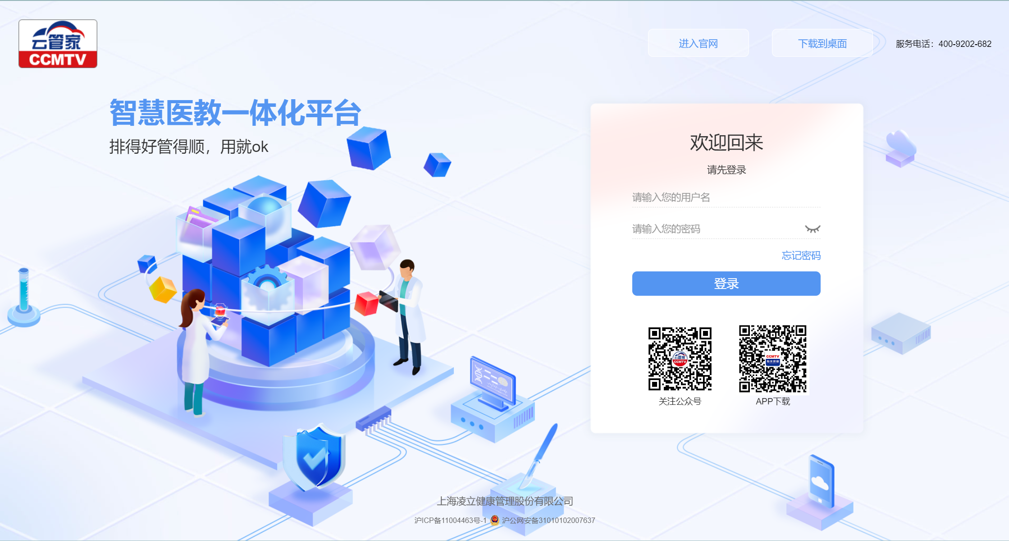

如何下载APP
应用商店搜索“CCMTV临床频道”下载，或扫描下方二维码下载。
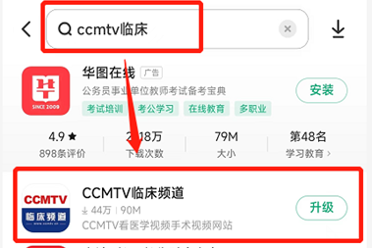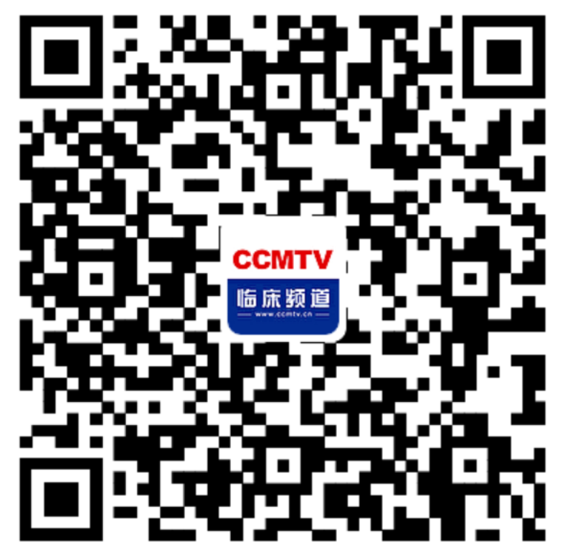

如何登录手机端账号
进入“CCMTV临床频道”，输入账号密码登录，点击底部云管家进入到系统界面。
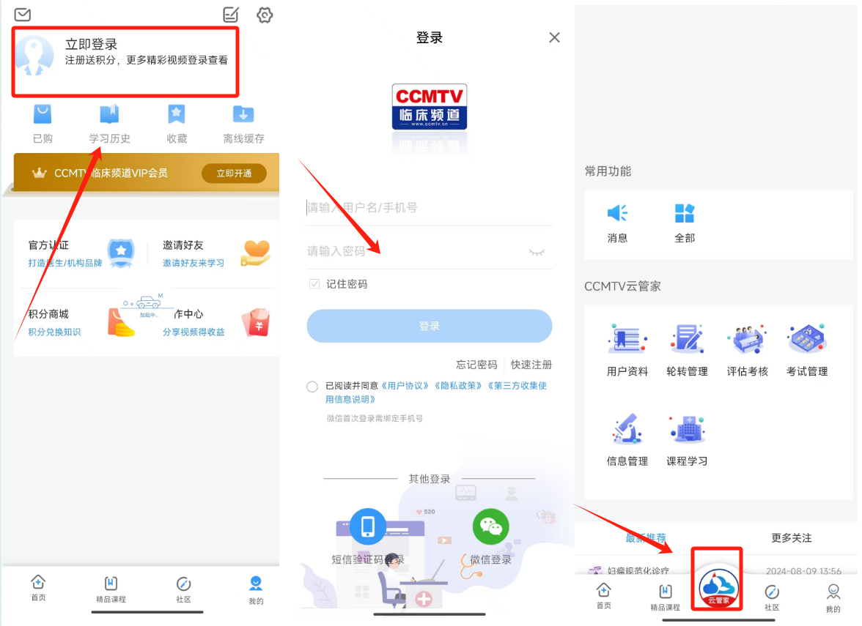

如何登录微信公众号
关注CCMTV云管家公众号，右下角选择“智慧医教一体化”登录。（注：关注CCMTV云管家公众号登录账号，便于后续接收消息提醒。）
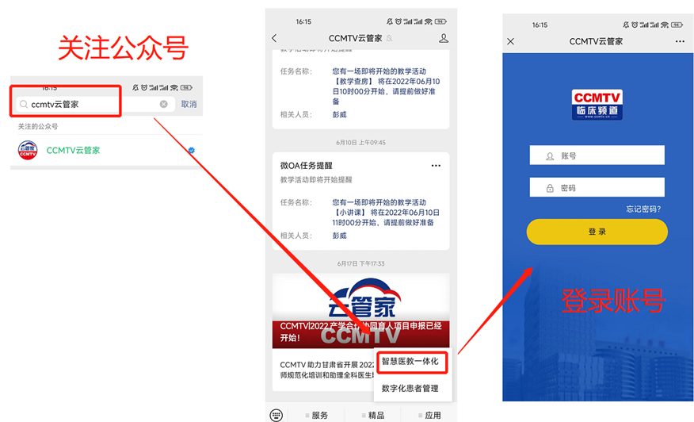

轮转管理
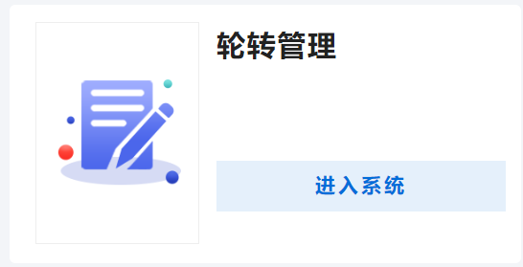

如何查看我的带教学员
进入【轮转管理】下【带教学员】界面，选定月份，可查看所带教的学员信息。
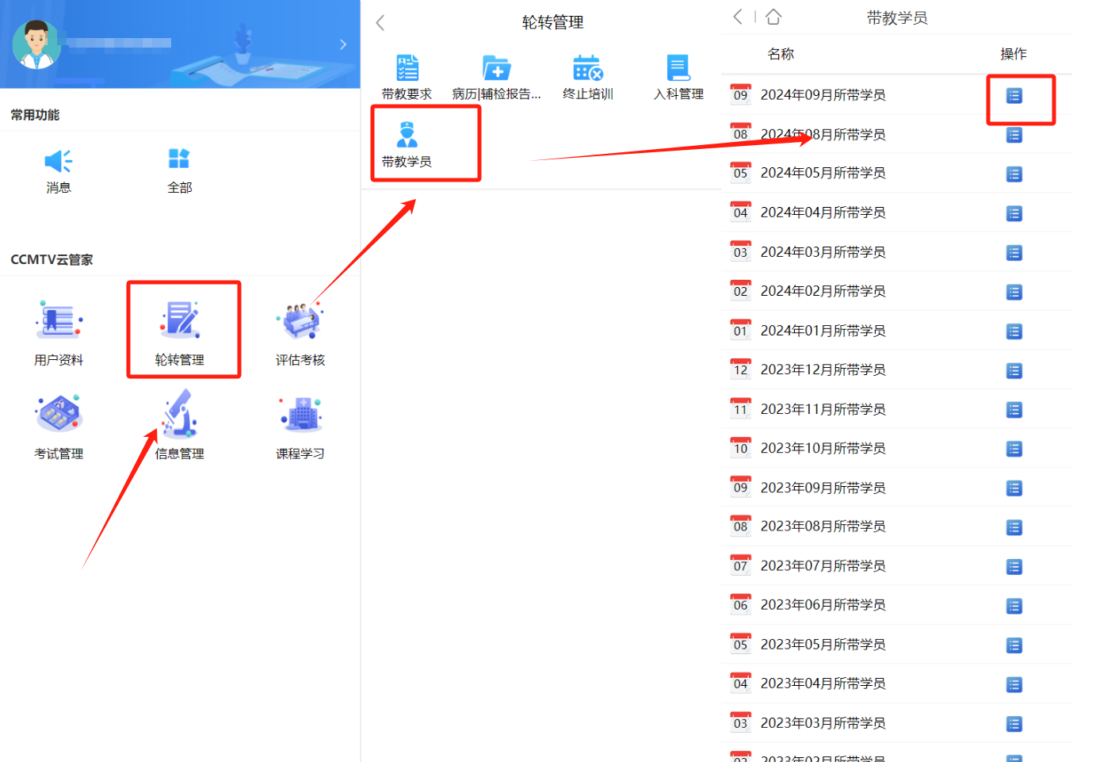

课程学习
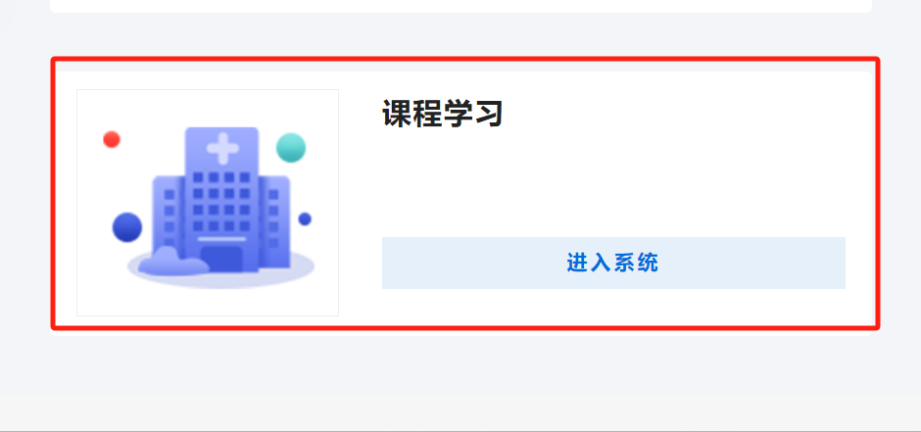

如何发布一场教学活动
- 电脑端
- 在【课程学习】模块中，进入【教学活动】页面，点击发布按钮后，完整填写相关信息并提交审核。此时，活动状态显示为“审核中”。待科室教学秘书审核通过后，活动即成功发布。（注：“快速发布”功能可复制之前发布的教学活动）
- 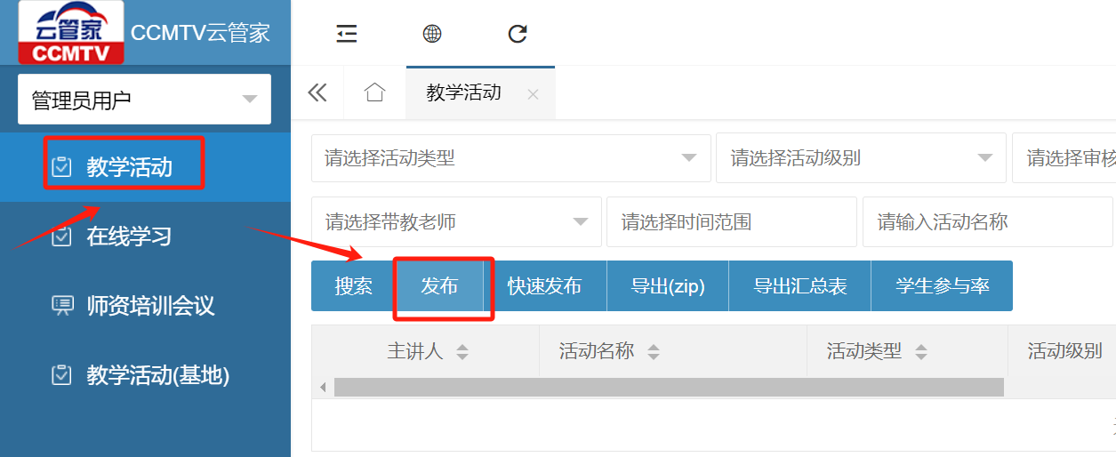
- 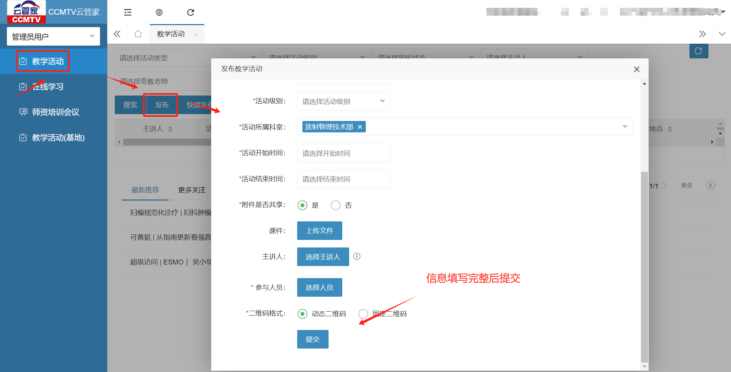
- 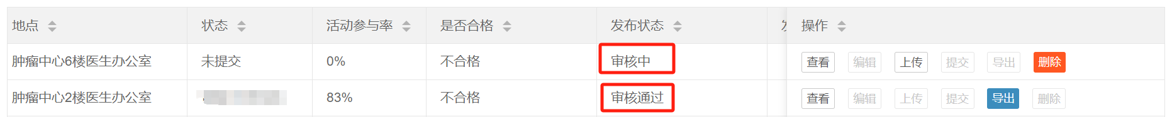
- 活动开始前，系统将根据预设的x分钟（x值可自定义）自动发送课程即将开始的提醒通知。
- 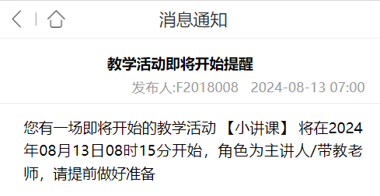
- APP端
在【课程学习】模块中，进入【教学活动】页面，点击发布按钮后，完整填写相关信息并提交审核。此时，活动状态显示为“审核中”。待科室教学秘书审核通过后，活动即成功发布。
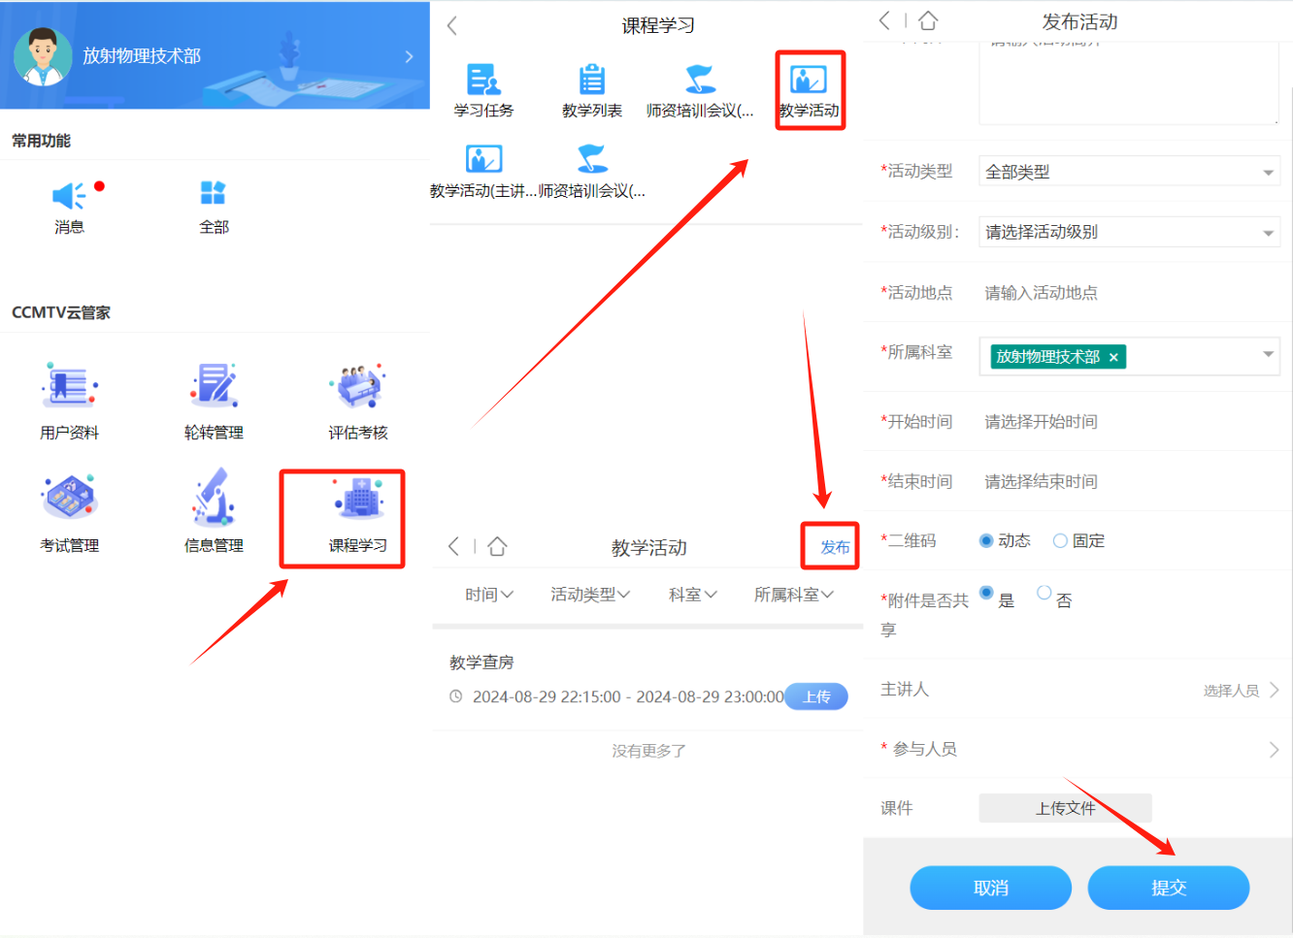

如何开展一场活动
- 进行一场活动分为：上课前、上课时、上课后三个节点
- 电脑端
- 课前：老师可以点击“上传”，将课程相关资料上传到课程内容中
- 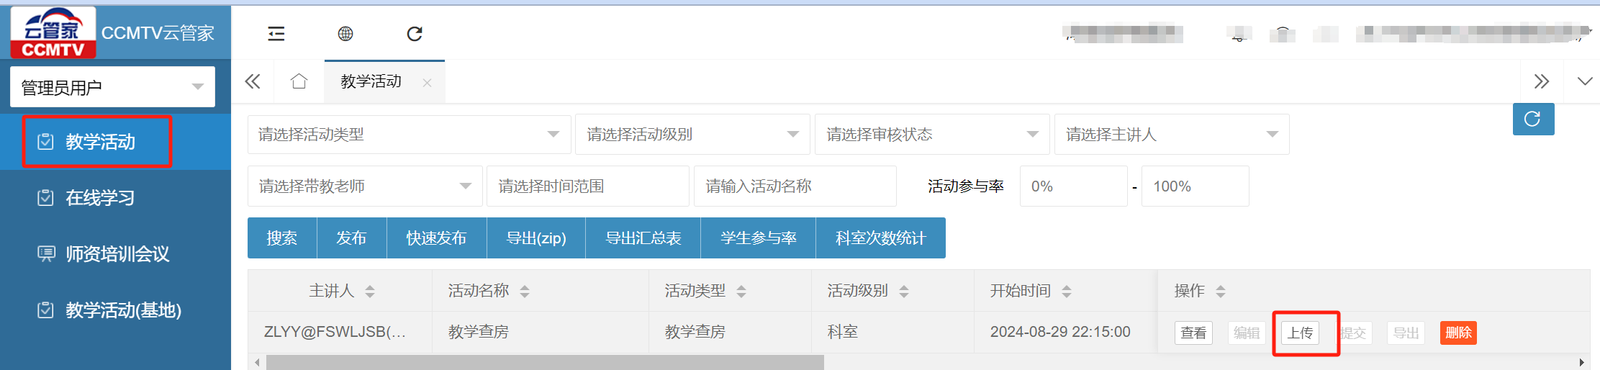
- 上课时：老师需要将课程信息展示给学员，学员进行扫码签到/签退
- 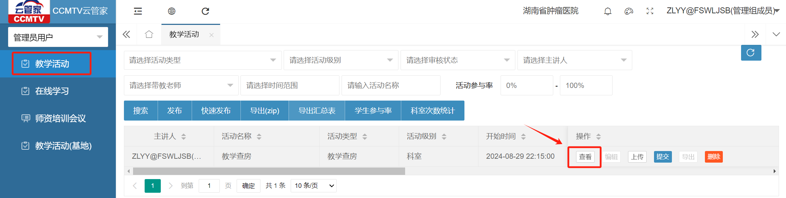
- 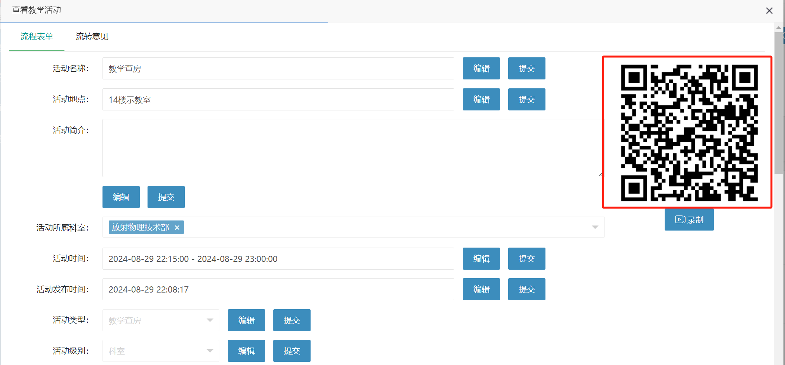
- 上课后：完成课程规定上传的文件（如：上课照片、活动记录、课件、教案等），主讲人可以提交审核；审核通过后，活动归档。
- 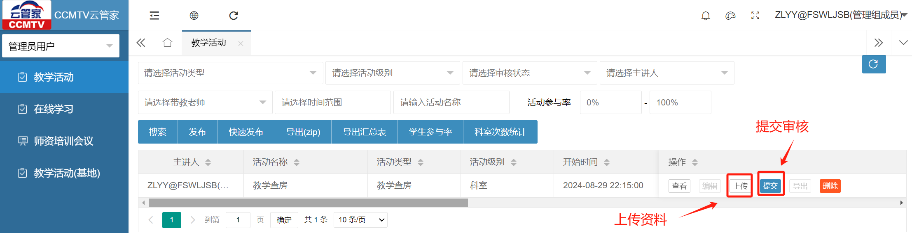
- APP端
- 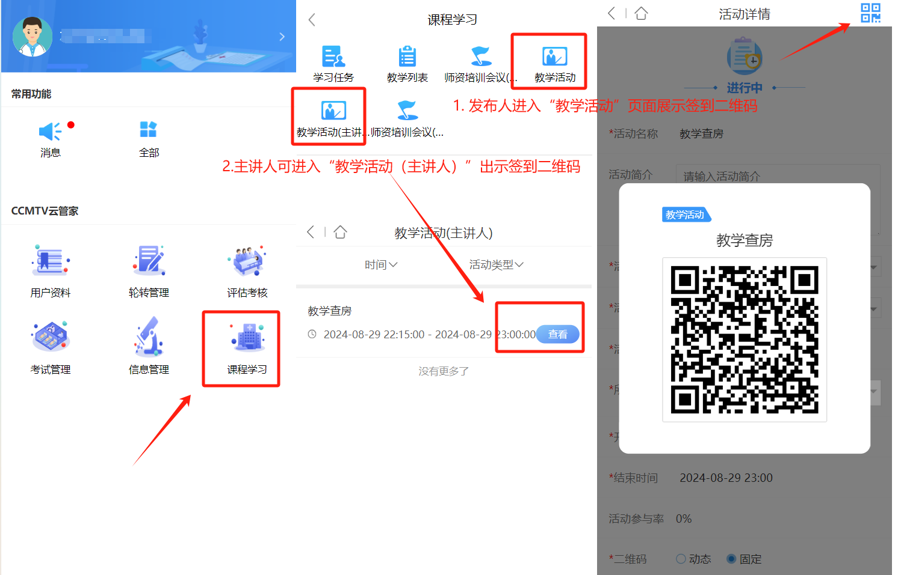

如何查看本场活动学生的参与情况
- 人员情况：在活动详情中，可以看到所有活动相关人员的情况（由权限控制是否可以看到），包含人员请假情况、评价情况、考勤情况、附件情况等
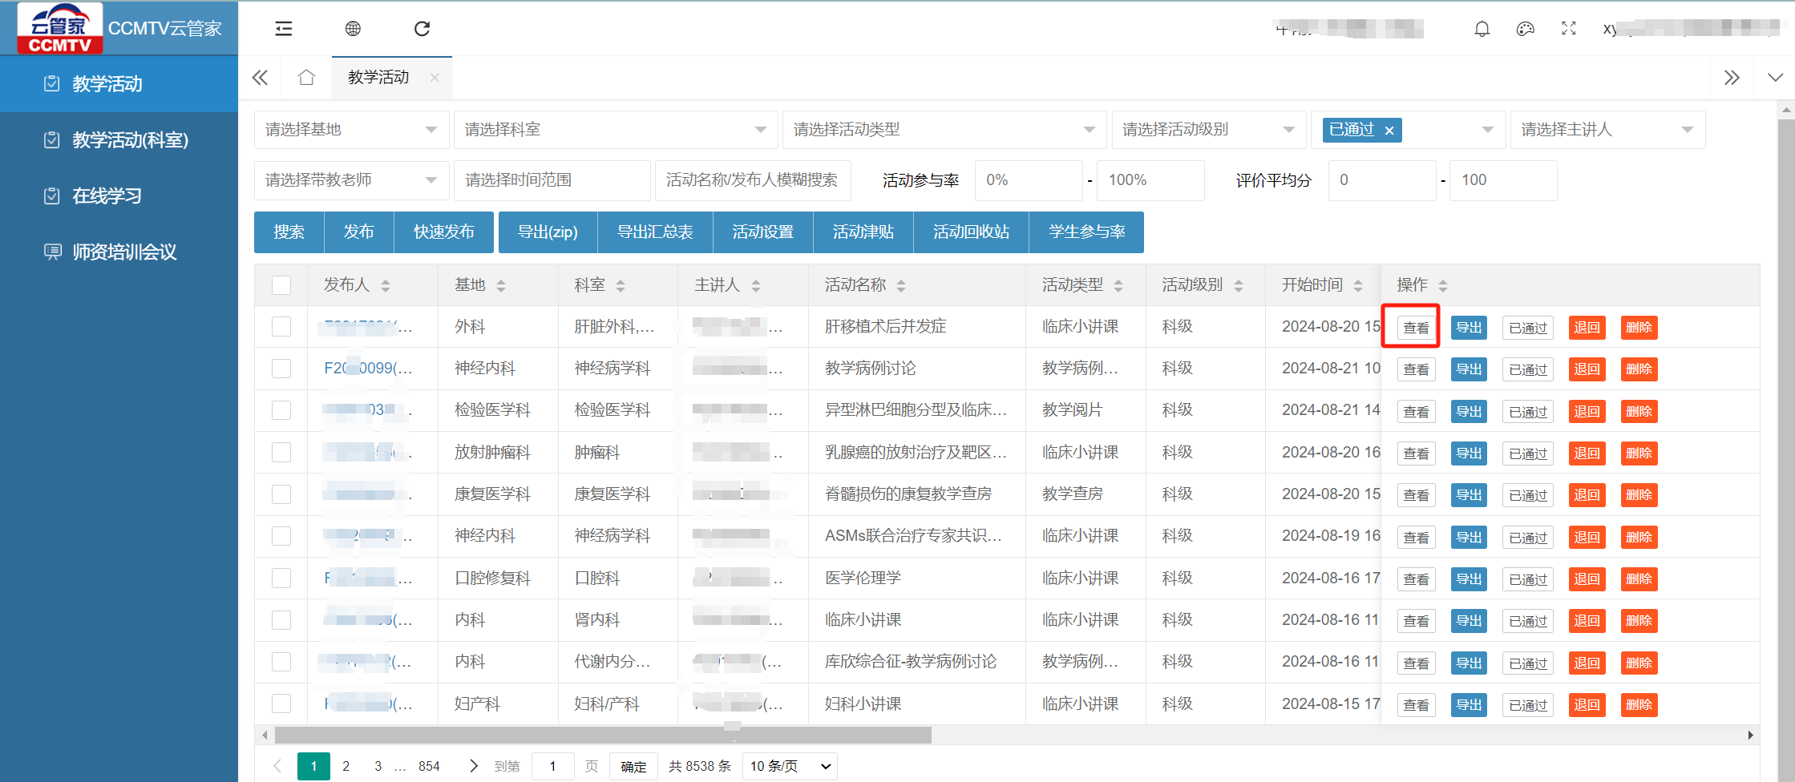
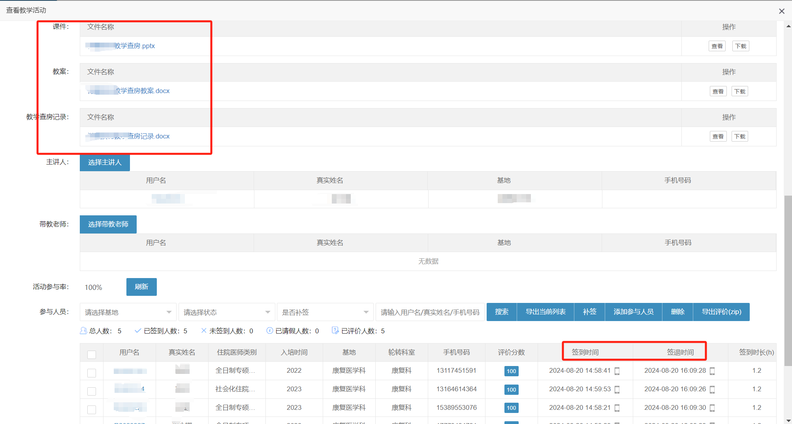

考试管理
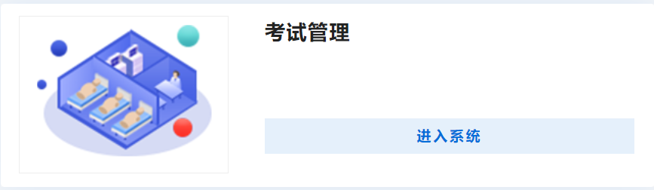

如何查看题目和上传题目？
- 云管家自带丰富的题库资源，您可以直接查看和使用云管家题库。
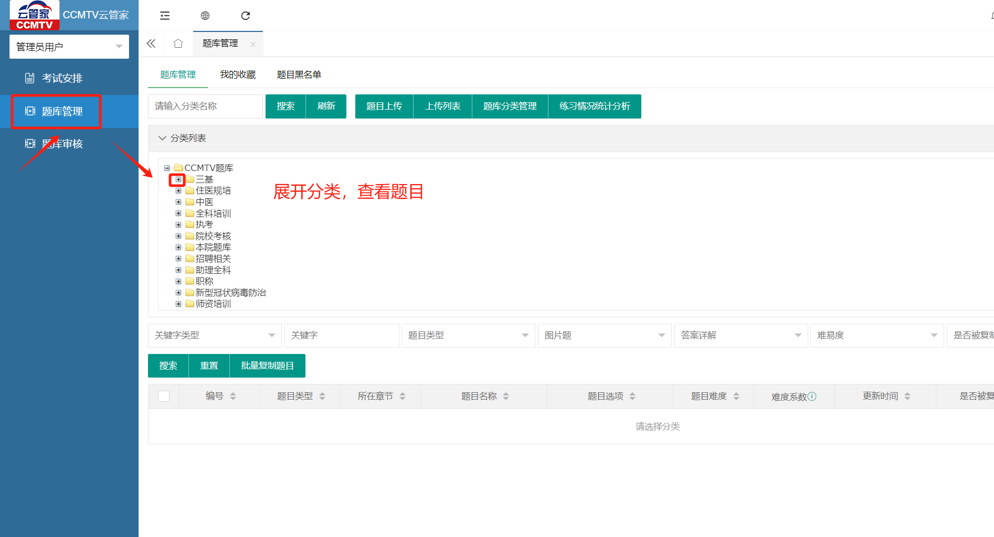
- 如果您需要上传自己的题目，只需要点击“题目上传”就可以将题目上传至“我的题库”。可以在本院内公开供所有老师使用的题库，您可以上传到“本院公共题库”中。
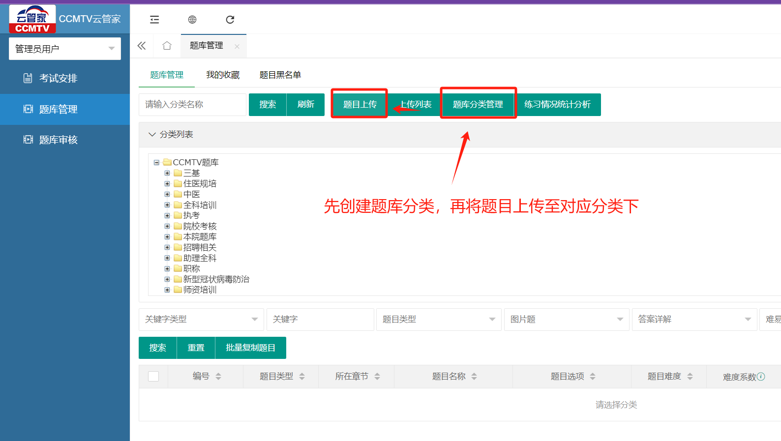

如何组卷发布考试
- 在【考试管理】模块中，进入【考试安排】页面，选择”自动组卷“功能。（发布出科理论试卷时，请直接点击“出科理论试卷”按钮进行操作。）
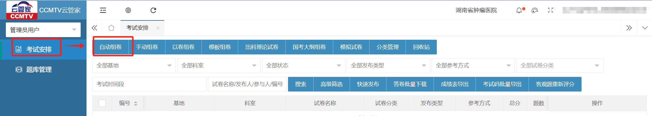
- 完成考务设置填写。
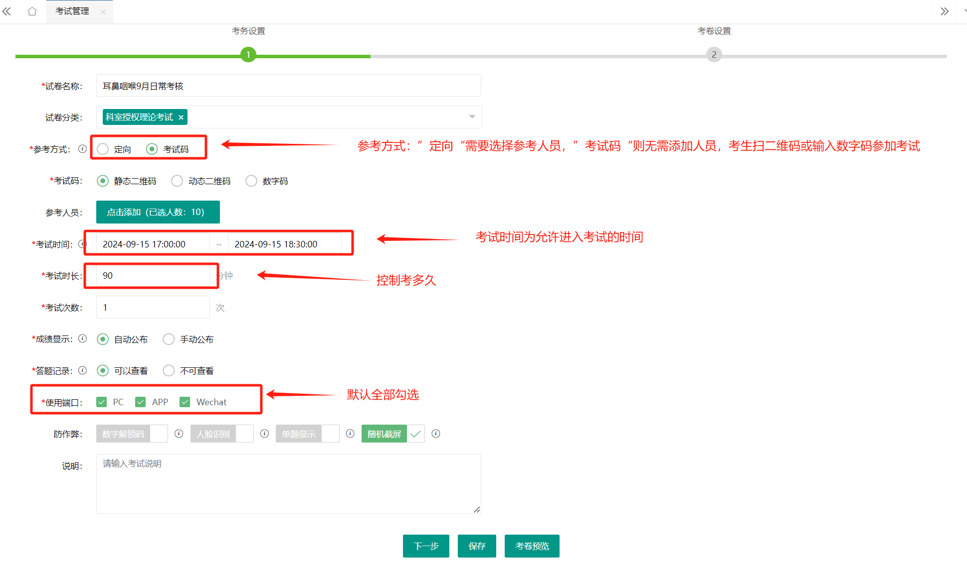
- 完成考卷设置填写后，点击”考卷预览”按钮。（注：点“保存”仅保存前面填写的内容，试卷并未发布）。
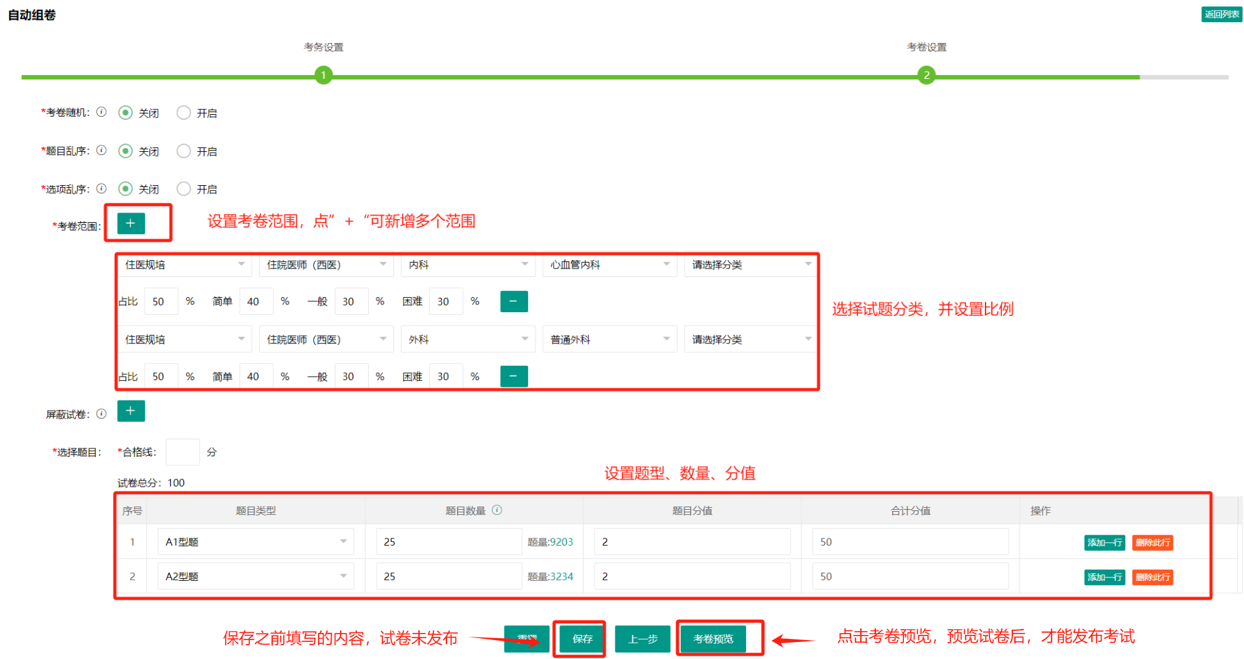
- 发布试卷
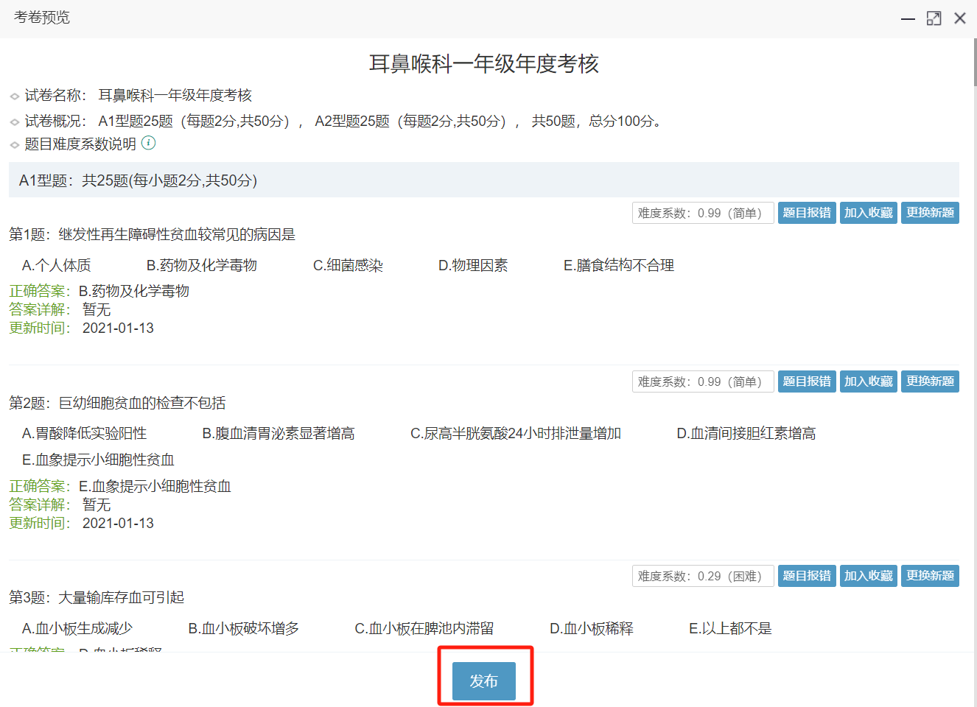

如何导出试卷
进入【考试管理】-【考试安排】页面，点击”详情“查看考试信息，选择试卷下载按钮完成下载。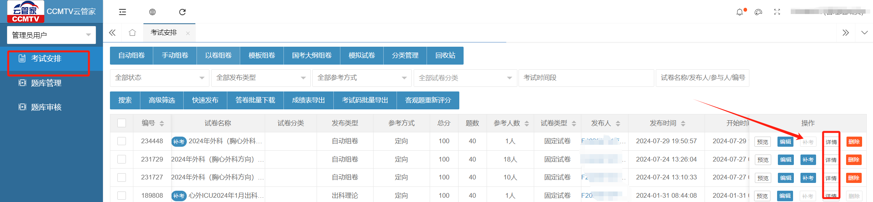
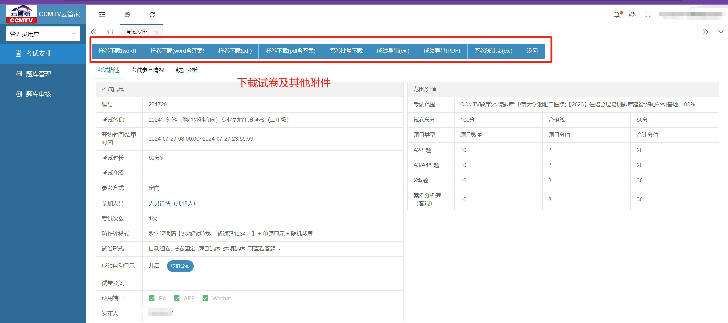

如何设置补考
进入【考试管理】的【考试安排】页面，选择需补考的试卷，点击“补考”按钮，设置补考参数后发布，即可生成补考试卷。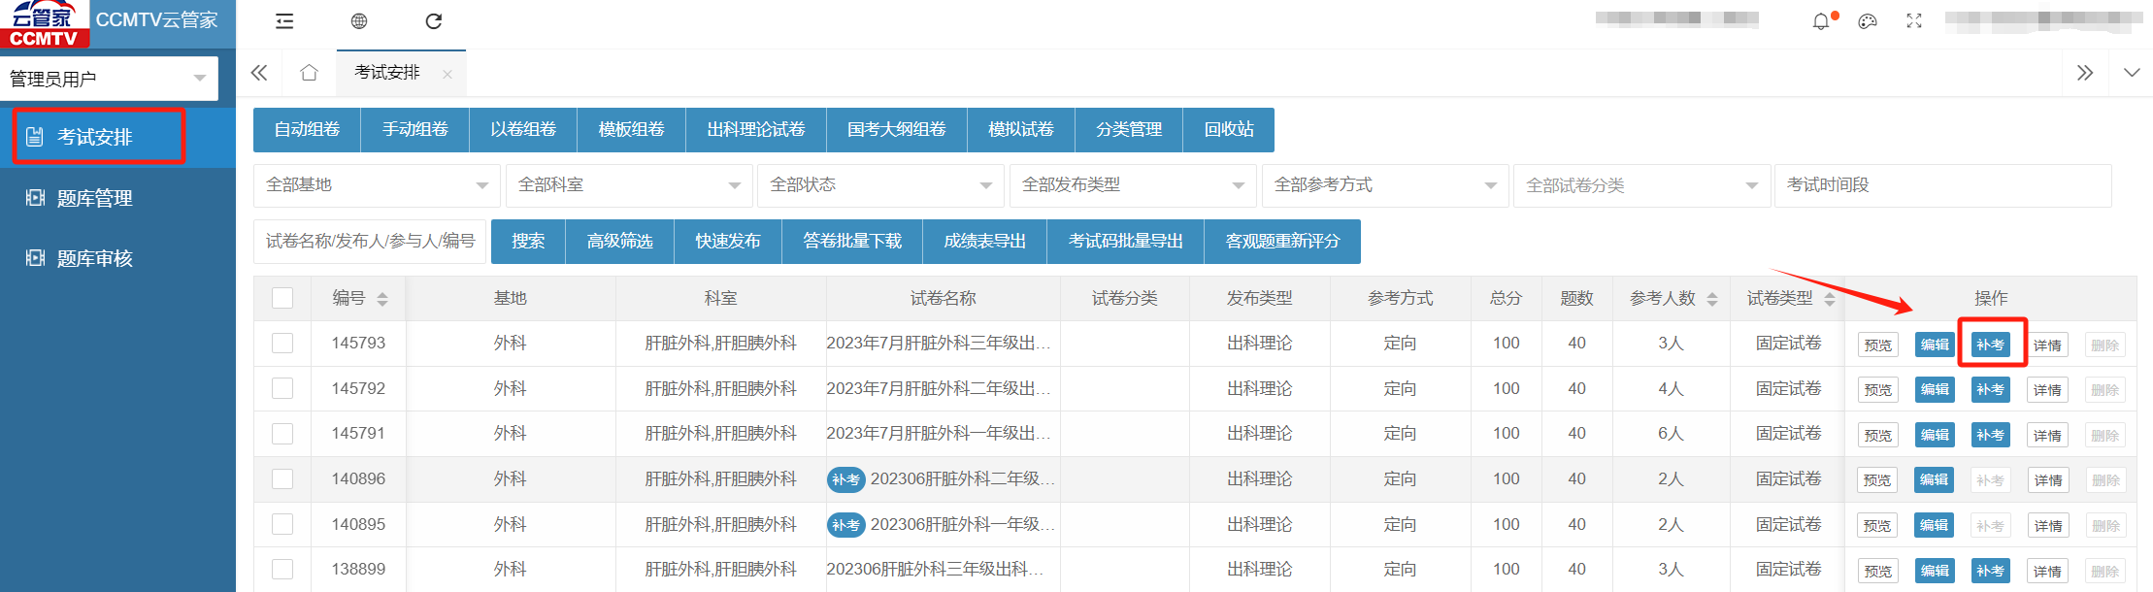
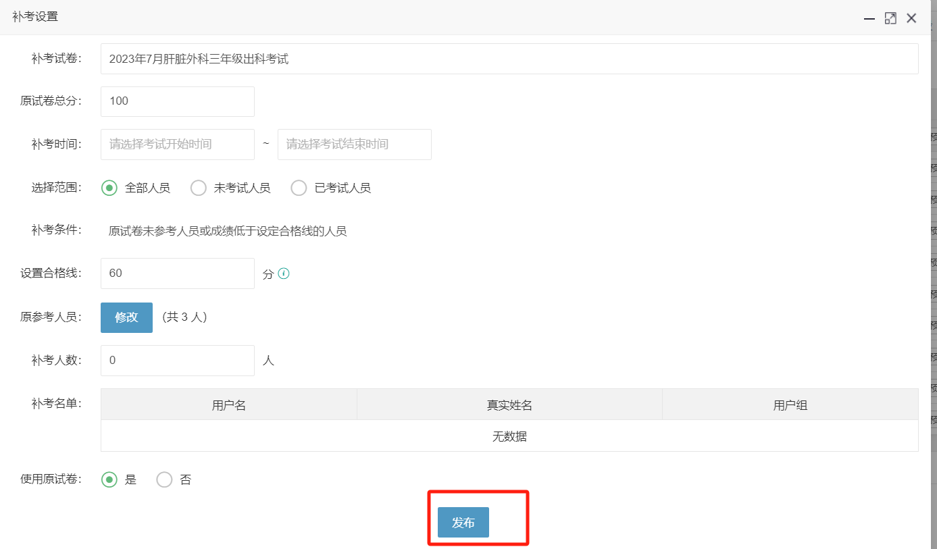

评估考核
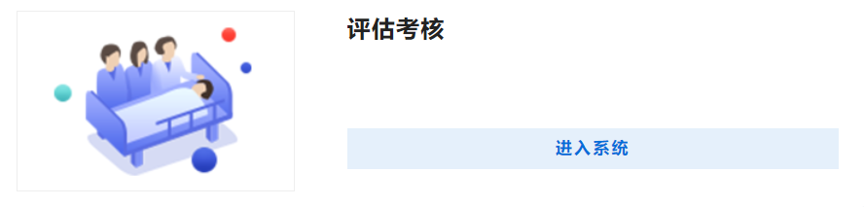

如何进行日常考核打分
APP端：进入【评估考核】下的【日常考核】界面，选定月份、学员及考核项目，完成打分。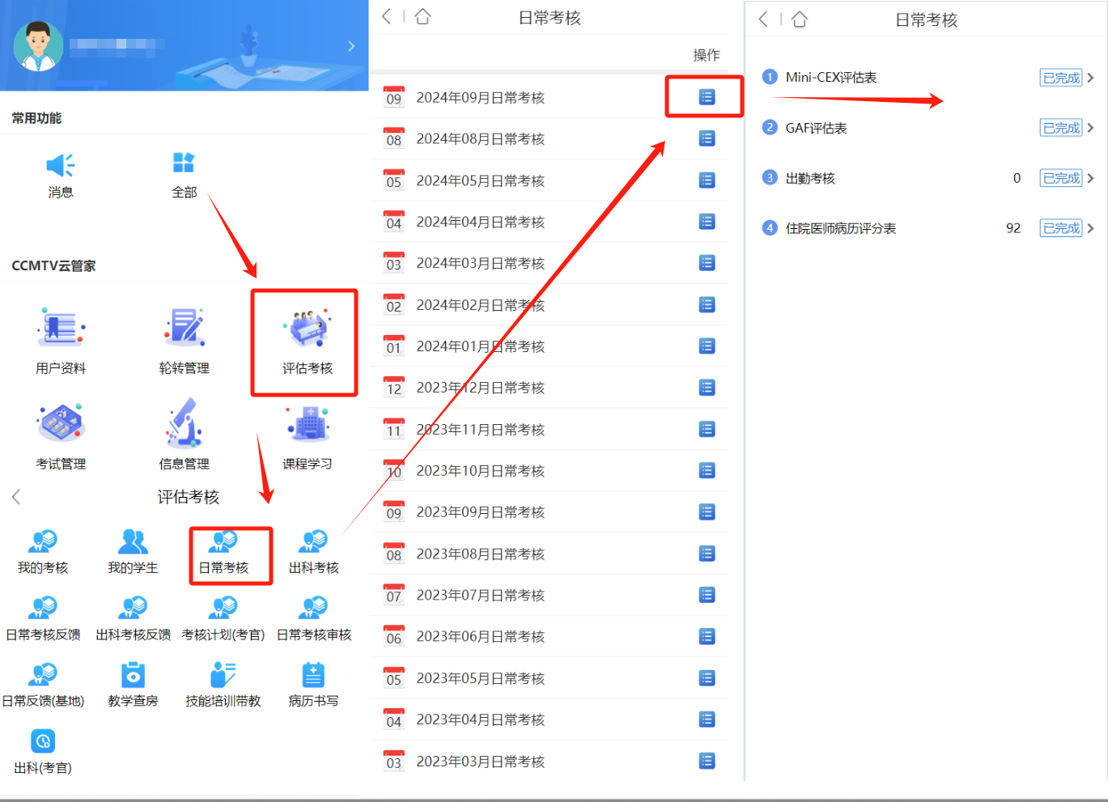

如何进行出科考核打分
- APP端：进入【评估考核】下的【出科考核】界面，选定月份、学员及考核项目，完成打分。注：“理论考核”项将自动同步出科理论成绩，确保使用“出科理论试卷”按钮发布的试卷以同步分数。
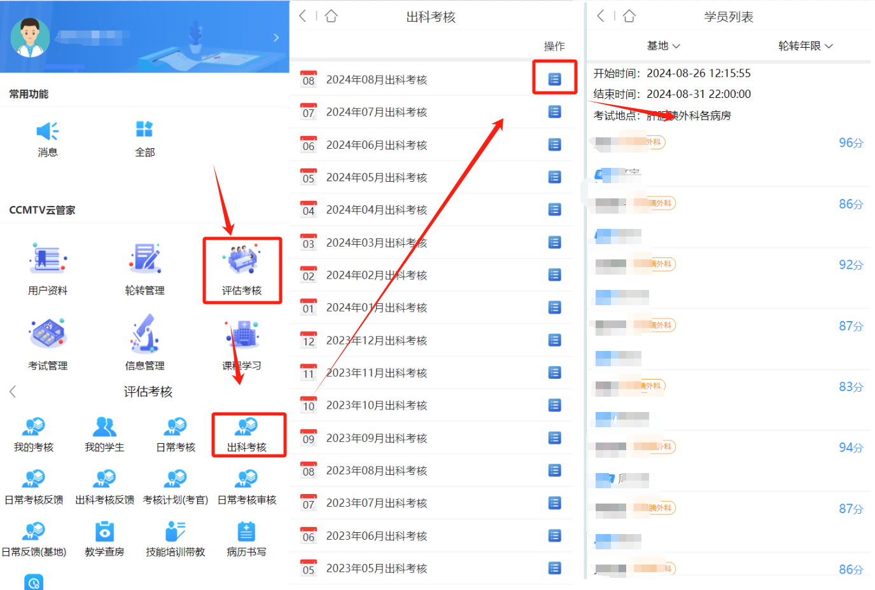
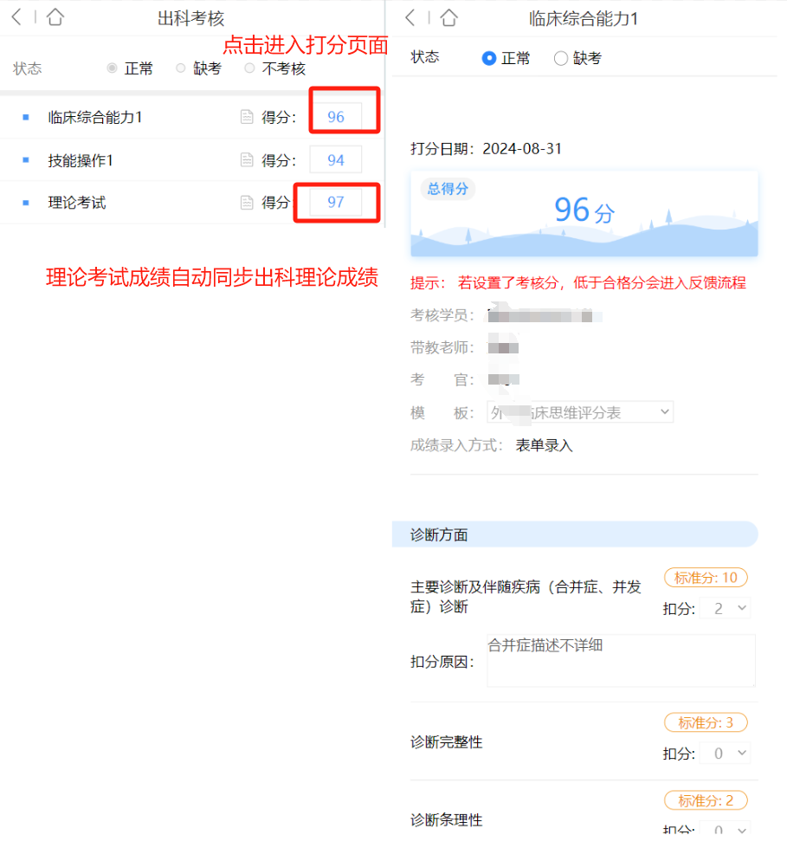

如何评估住院医师
进入【评估考核】下的【360评估（老师）】界面，选定对应月份，进入评估详情页打分。
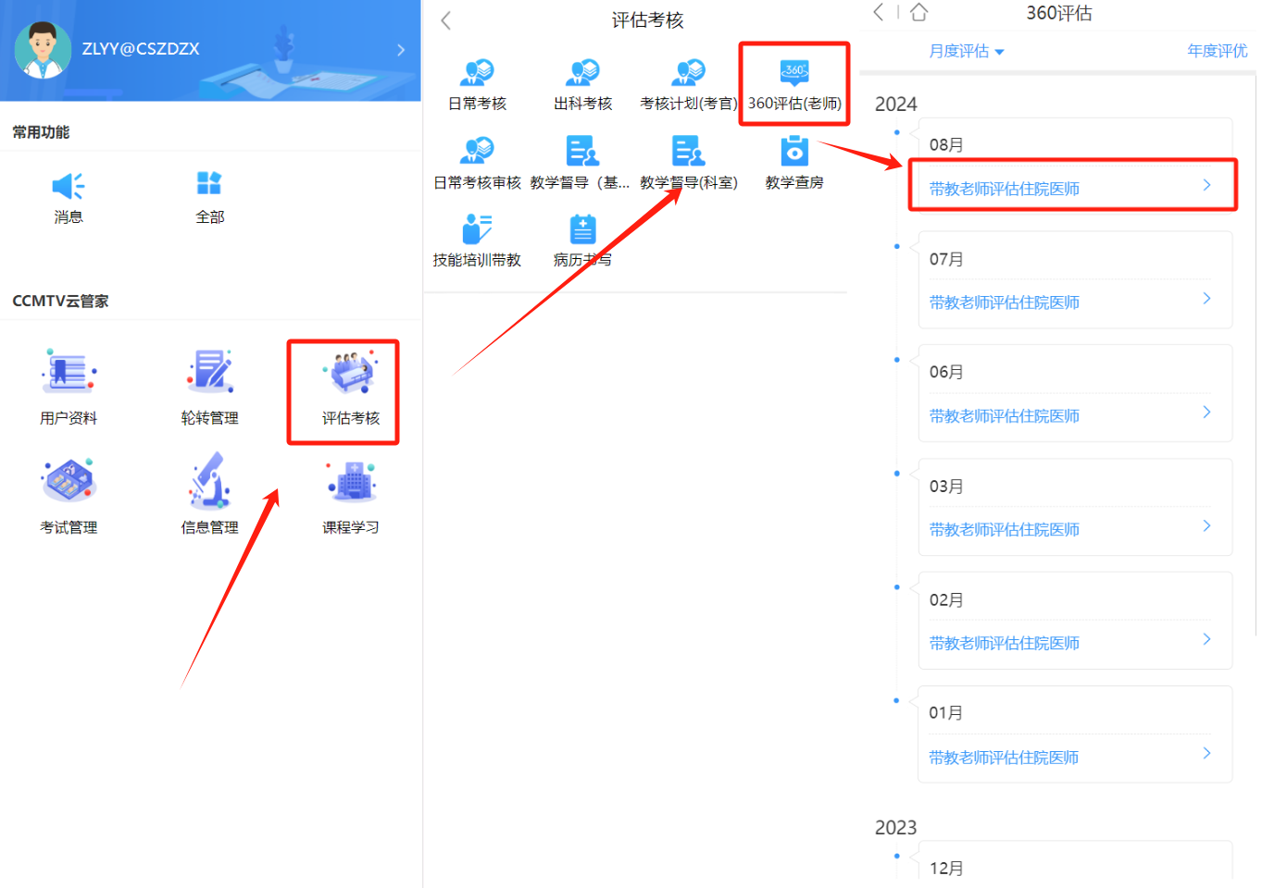

信息管理

如何审核提交上来的流程
APP端：进入【信息管理】下的【审核管理】页面，查看待审条目，点击进入详情页完成审核。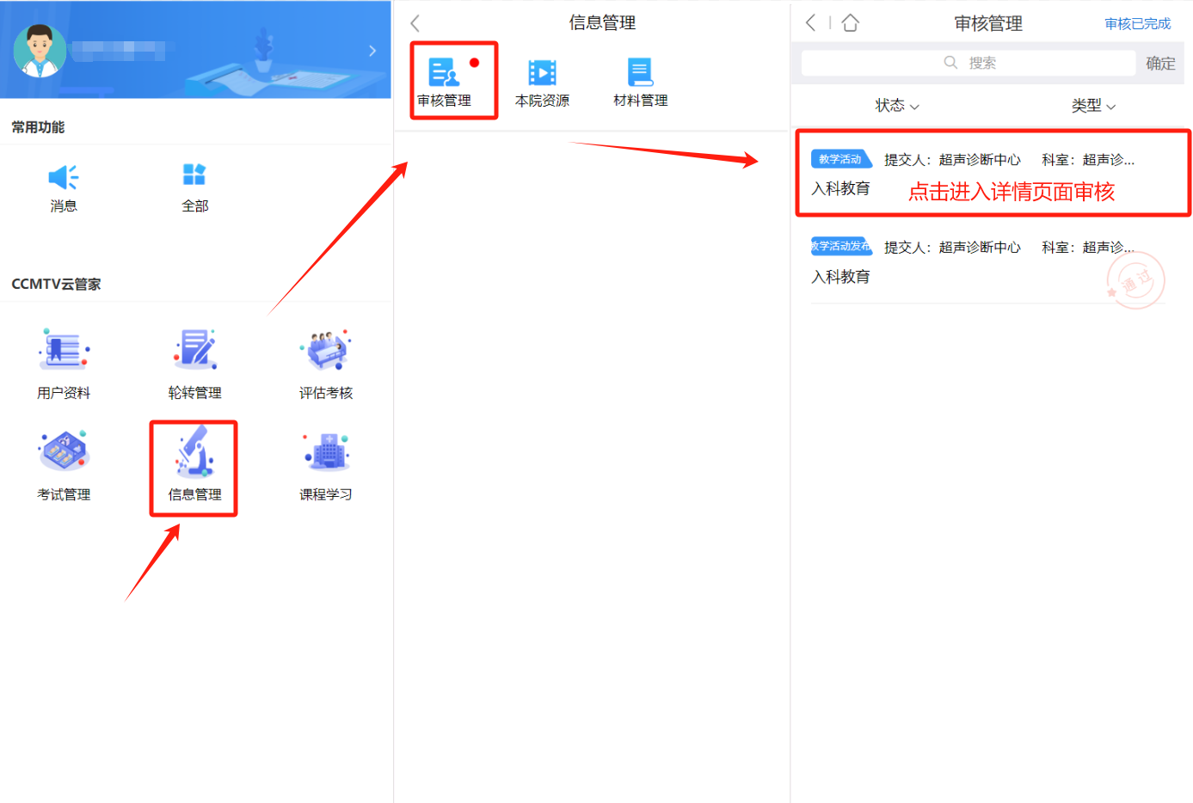

带教老师目前涉及到哪些审核流程
- 手写病历上传审核
- 轮转手册审核

